Laporan Praktikum Data Base

Modul II – Data Base Management System (DBMS)2

Rizki Saputra/22103001007

Dosen : Achmad Arif Munaji, ST., M.Kom

Tanggal praktikum: Jumat 03 Mei 2024

[ikytopup21@gamil.com](mailto:ikytopup21@gamil.com)

Teknik Komputer

Institut Teknologi dan Sains Nahdlatul Ulama Kalimantan

***Abstrak***—Pemrograman database (SQL) dan DBMS adalah komponen penting dalam pengelolaan data. Dengan menggunakan SQL, pengguna dapat mengakses dan memanipulasi data dalam database. DBMS menyediakan antarmuka untuk berinteraksi dengan database dan melindungi data dari akses yang tidak sah. Pemahaman konsep dasar seperti entitas, hubungan, keamanan data, dan pengoptimalan kinerja sangat penting dalam pemrograman database.

praktikum ini bertujuan untuk memberikan pemahaman dan keterampilan dasar dalam mengelola dan memanipulasi data menggunakan mySQL. Mahasiswa belajar tentang konsep dasar database, perintah-perintah SQL, dan penggunaan fitur-fitur DBMS pada command prompt. Praktikum ini memberikan manfaat dalam meningkatkan pemahaman dan keterampilan mahasiswa dalam pemrograman database.

***Kata kunci : Data Base, DBMS, SQL***

1. hasil dan Pembahasan

Pada praktikum ini dimulai dengan membaca dan memahami modul yang diberikan lalu melakukan praktikum dengan perintah pada modul. Praktikum dilakukan dengan perintah sebagai berikut :

* 1. Menyiapkan alat praktikum (Laptop)
  2. Membuka Xampp dan menjalankan Apache dan MySQL
  3. Membuka Command prompt dan menconnect ke data Xampp.

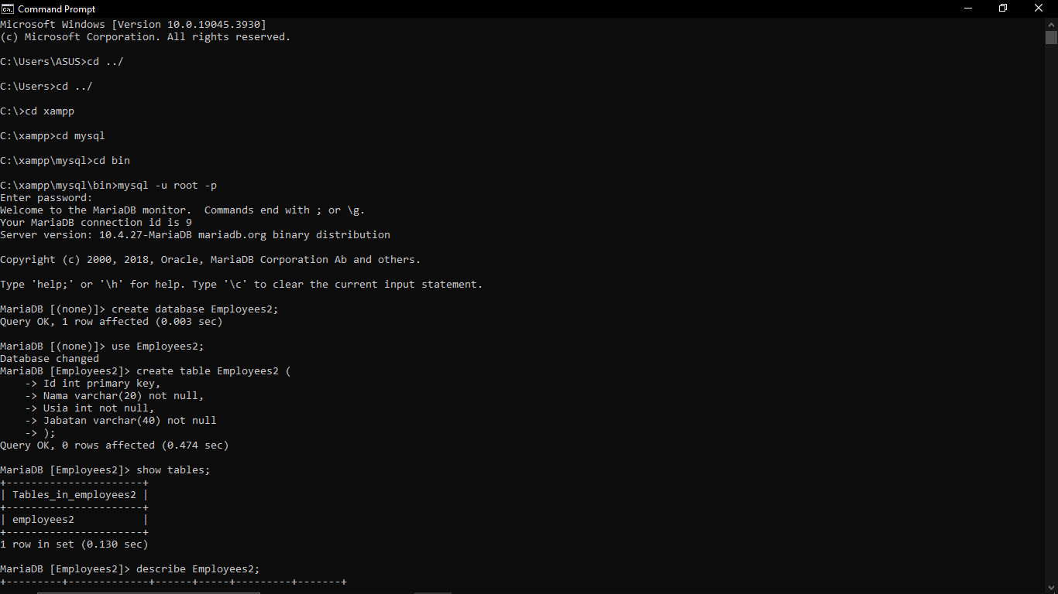

Gambar 1 Tampilan Command promp yang terconnect pada data Xampp

Tampilan Command prompt (cmd) di atas merupakan connection pada file Xampp berhasil untuk mengakses data mySQL yang sudah ditetapkan untuk praktikum kali ini.

* 1. Mengerjakan soal modul pada Command prompt dengan perintah sebagai berikut :
* Buat database baru bernama ‘perkuliahan’
* Buat beberapa tabel berikut pada database tersebut:Mahasiswa, Dosen, Matakuliah
* Tabel mahasiswa beriksikan beberapa field/kolom sebagai berikut : nim int(20), nama_mahasiswa varchar(100), Jurusan varchar(50)
* Tabel dosen beriksikan beberapa field/kolom sebagai berikut: nidn int(20), nama_dosen varchar(50), Jurusan varchar(50)
* Tabel matakuliah beriksikan beberapa field/kolom sebagai berikut : kode_mk varchar(10), nama_mk varchar(50), sks int (nilai yang dimasukkan di sks dari 1 – 3)
* Isikan masing-masing tabel minimal 3 data awal menggunakan perintah insert.
* Panggil tabel mahasiswa, dosen, dan matakuliah menggunakan perintah select
* Panggil tabel matakuliah dengan kondisi sks tertentu
* Rubah salah satu data nama pada tabel mahasiswa dengan nama baru dengan menggunakan perintah update, kemudian tampilkan hanya data yang telah dirubah tersebut
* Tambahkan 1 data baru pada tabel dosen berikut: nidn: 1123121231, nama_dosen: Achmad Arif Munaji, Jurusan: Teknik Komputer
* Hapus hanya satu data dosen baru yang dibuat sebelumnya menggunakan perintah delete (hati-hati saya menghapus, pastikan kondisinya sudah benar)

Praktikum di mulai setelah menyiapakan alat lalu membuka software yang diperlukan seperti urutan perintah diatas kemudian mulai mengerjakan perintah-perintah modul pada Command prompt dengan hasil sebagai berikut :

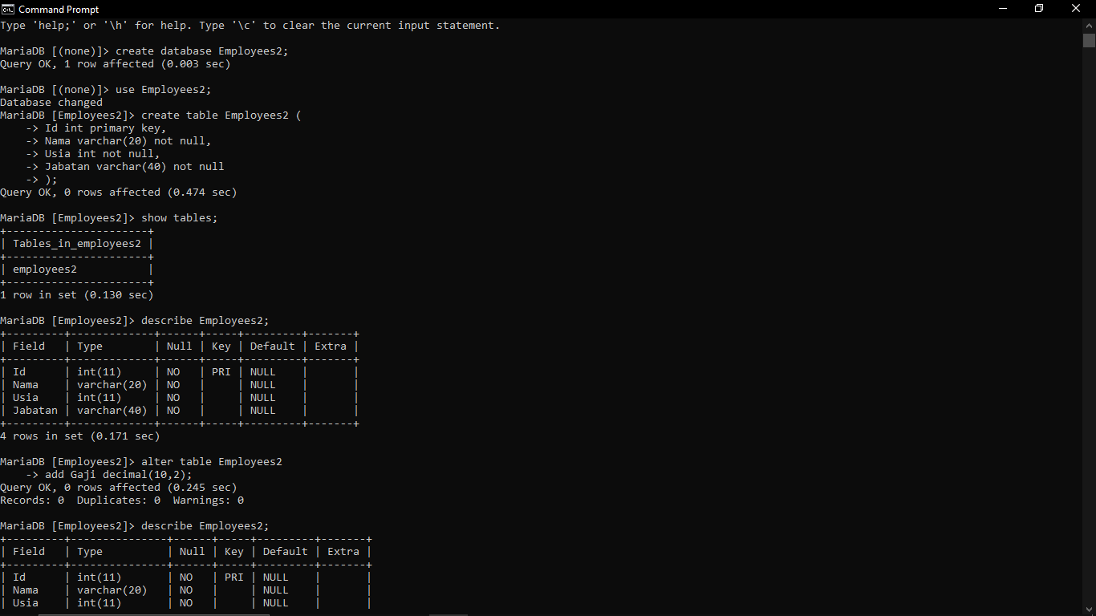

Gambar 2 Tampilan cmd hasil pembuatan table Employees

Tampilan diatas dapat dijelaskan pada baris pertama masukan perintah membuat database yang bernama Employees2 (create database Employees2) kemudian memasukan perintah beralih ke database yang sudah dibuat (use Employees2), selanjutnya masukan perintah membuat table yang telah di tentukan pada perintah modul (create table Employees2) dengan memiliki kolom id, nama, usia dan jabatan yang sudah dengan ketentuan tipe data yang ingin di input. Setelah itu masukan perintah untuk menampilkan table seperti tampilan berikut ini.



Gambar 3 Tampilan table pada cmd

Kemudian dilanjutkan dengan perintah kedua pada modul, menambahkan kolom gaji pada table dengan perintah alter table seperti tampilan berikut.



Gambar 4 Tampilan cmd menambahkan colum gaji

Pada tampilan diatas terdapat perintah untuk menambahkan colum gaji pada table pada gambar 3 dengan perintah alter table Employees2, add Gaji dengan tipe decimal. Kemudian jalankan perintah untuk menampilkan table seperti gambar 3 sebagai berikut.

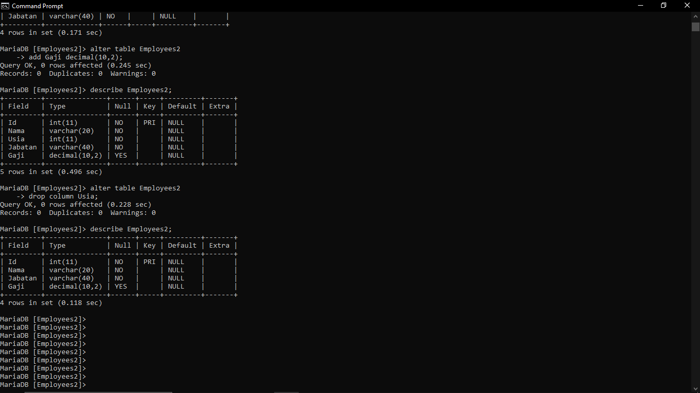

Gambar 5 Tampilan table pada cmd

Setelah itu dilanjutkan mengerjakan perintah ke 3 pada modul untuk menghapus colum usia pada table employees2 dengan tampilan sebagai berikut.



Gambar 6 Tampilan cmd menghapus colum usia

Tampilan diatas terdapat perintah alter table sama hal dengan gambar 4 yang menambah table namun tapilan diatas memiliki sub perintah untuk menghapus colum (drop column Usia) kemudian jalankan untuk menampilkan table seperti sebelumnya seperti berikut.



Gambar 7 Tampilan table pada cmd

Perintah selanjutnya melakukan pembuatan table baru dengan perintah no 4 untuk membuat table departmen seperti berikut.

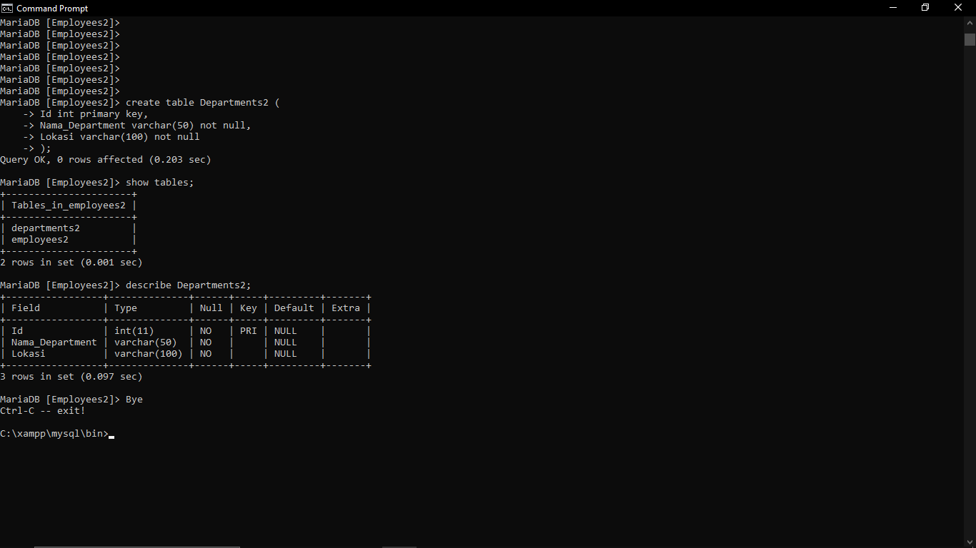

Tampilan diatas terdapat perintah untuk membuat table departments2 (create table departments2) dengan colum id, nama departments dan lokasi, setelah itu masukan perintah untuk menampilkan table seperti berikut.



Gambar 8 Tampilan table pada cmd

1. Kesimpulan

Pada praktikum ini menggunakan Xampp dan Command Prompt, mahasiswa diperkenalkan pada langkah-langkah untuk membuat dan mengelola tabel menggunakan SQL. Praktikum ini menggunakan Xampp sebagai server database dan Command Prompt sebagai antarmuka untuk mengeksekusi perintah SQL lalu membuat tabel "Employees" dengan kolom-kolom yang diberikan, seperti Id, Nama, Usia, dan Jabatan. Perintah SQL yang digunakan adalah CREATE TABLE. Selanjutnya, mempelajari cara menambahkan kolom Gaji ke dalam tabel "Employees". Perintah SQL yang digunakan adalah ALTER TABLE ADD COLUMN, Kemudian cara menghapus kolom Usia dari tabel "Employees". Perintah SQL yang digunakan adalah ALTER TABLE DROP COLUMN. Membuat Tabel Baru "Departments" pada tahap terakhir praktikum, Tabel ini dapat digunakan untuk menyimpan informasi tentang departemen dalam suatu organisasi. Perintah SQL yang digunakan adalah CREATE TABLE.

VI. Daftar Pustaka

1. <https://docs.microsoft.com/en-us/sql/>
2. <https://www.w3schools.com/sql/>